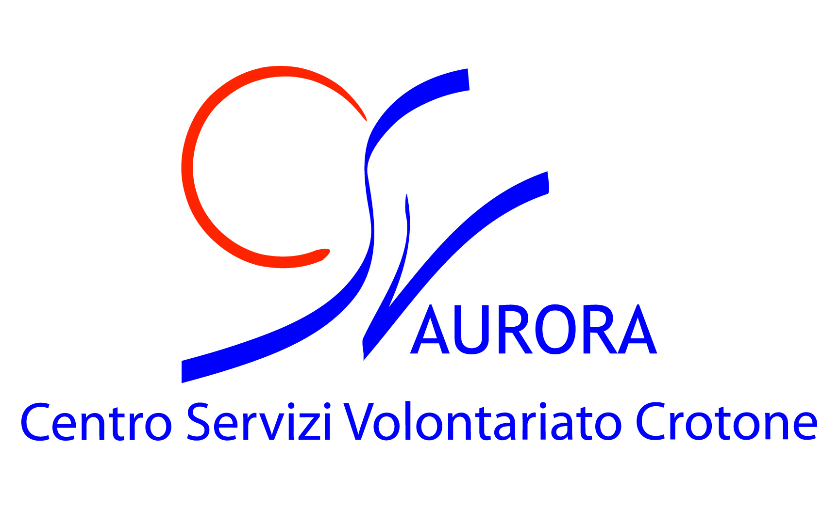
MODULO DI ADESIONE
“COMUNICAZIONE SCRITTA: COME DIFFONDERE LE NOTIZIE AGLI ORGANI DI STAMPA”
Crotone 19 settembre 2019

VOLONTARIO/ASPIRANTE VOLONTARIO:
NOME _________________________ COGNOME ________________________________________________
LUOGO E DATA DI NASCITA _______________________________________ RUOLO NELL’ORGANIZZAZIONE (se si è già volontari compilare anche i campi relativi all’organizzazione) __________________________________________________________________________________________TEL./CELL. _________________________INDIRIZZO E-MAIL ___________________________________

ORGANIZZAZIONE_______________________________________________________________________
SEDE A _______________________________________________________________________________
IN VIA/P.ZZA ____________________________________________ N.___ TEL ______________________ FAX __________________ E-MAIL ______________________________ SETTORE DI INTERVENTO __________________________________________________________________________________________

Il modulo – scaricabile anche dal sito web del csv Aurora www.csvcrotone.it – debitamente compilato e sottoscritto deve essere presentato al CSV “Aurora” di Crotone a mezzo posta o a mano c/o la sede sita in Crotone alla Via Roma, 177, per e-mail all’indirizzo formazione@csvcrotone.it entro il 18 settembre 2019.
Per ulteriori informazioni si può contattare il CSV Aurora al numero 0962/26443 oppure 800129757 (n. verde da telefoni mobili) nei seguenti orari:
Lunedì, Mercoledì, Venerdì ore 09.00-13.00 / 15,30-17,30
Martedì e Giovedì ore 09.00-13.00 / 15.30-19.00
La partecipazione è completamente gratuita.
Firma
_____________________
Informativa sintetica ai sensi del GDPR (Regolamento UE 679/2016)
Vi informiamo che i dati trasmessi al CSV Aurora Crotone saranno trattati in modo lecito e secondo correttezza, nel rispetto della normativa vigente e a tutela della riservatezza. I dati saranno trattati in forma scritta, su supporti magnetici, elettronici e telematici in relazione agli obiettivi istituzionali del CSV di Crotone. I dati saranno trattati per tutta la durata delle attività e successivamente secondo quanto descritto nell’informativa privacy reperibile sul sito internet www.csvcrotone.it. In qualsiasi momento potrà esercitare presso il CSV Crotone, ai recapiti telefonici 0962/26443 ed e-mail privacy@csvcrotone.it e con le modalità previste dalla normativa, i diritti previsti dal GDPR 679/2016. Il titolare del trattamento dei dati è il CSV di Crotone con sede in Crotone alla via Roma n. 177.
Consenso al trattamento dei dati personali
Con la presente dichiaro di aver ricevuto l’informativa al trattamento dei dati personali nei limiti, per le finalità e per la durata precisati nell’informativa e pertanto:
- Do il consenso Firma
- Nego il consenso _______________,___________ _____________________

Autorizzo, inoltre, la pubblicazione delle mie immagini riprese a mezzo foto e/o video dal CSV di Crotone nell’ambito delle attività istituzionali per le finalità di pubblicazione su sito internet www.csvcrotone.it, sulla pagina facebook CSV Crotone e per le finalità idonee alla promozione della cultura del volontariato e della solidarietà. Ne vieto altresì l’uso in contesti che pregiudichino la dignità personale ed il decoro. L'utilizzo delle immagini, nel suo complesso, è da considerarsi effettuato in forma gratuita e nessuna pretesa potrà essere richiesta in futuro dal partecipante.
- Do il consenso Firma
- Nego il consenso _______________,___________ _____________________

